**日本がこれ以上分断しないために絶対必要な「エンパシー」とは何か**

**今、イギリスの経験から学ぶこと**



**石戸 諭**

記者・ノンフィクションライター

[**プロフィール**](https://gendai.ismedia.jp/list/author/satoruishido)

**ブレイディみかこ――。イギリス・ブライトン在住、パンクロックを愛してやまないライターである。現地で――彼女の言葉を借りれば「地べた」で――生活をしながら、イギリス社会のリアルを描くことで注目された。**

**そんな彼女がこの夏、『**[**女たちのテロル**](https://amzn.to/2K3dUyD)**』（岩波書店）と『**[**ぼくはイエローでホワイト、ちょっとブルー**](https://amzn.to/2Yd2zov)**』（新潮社）をほぼ同時に刊行した。前者は歴史に名を残した3人の女性の評伝であり、後者は現地中学校に通う息子とのコミュニケーションを通して、イギリス社会を描写する。**

**彼女の手にかかれば、遠いはずのイギリス、遠いはずの歴史と今の日本社会が、どこかで地続きになっているように感じてしまう。好きなように生きられない苦しさ、持っている人とそうではない人、あちら側とこちら側の間に起きてしまった分断――。**

**今、そこにある分断を乗り越える鍵、キーワードはイギリスの中学校に出た試験問題のなかにあった。「問題：エンパシーとは何か？」**

**（取材・文：石戸諭、写真：林直幸）**

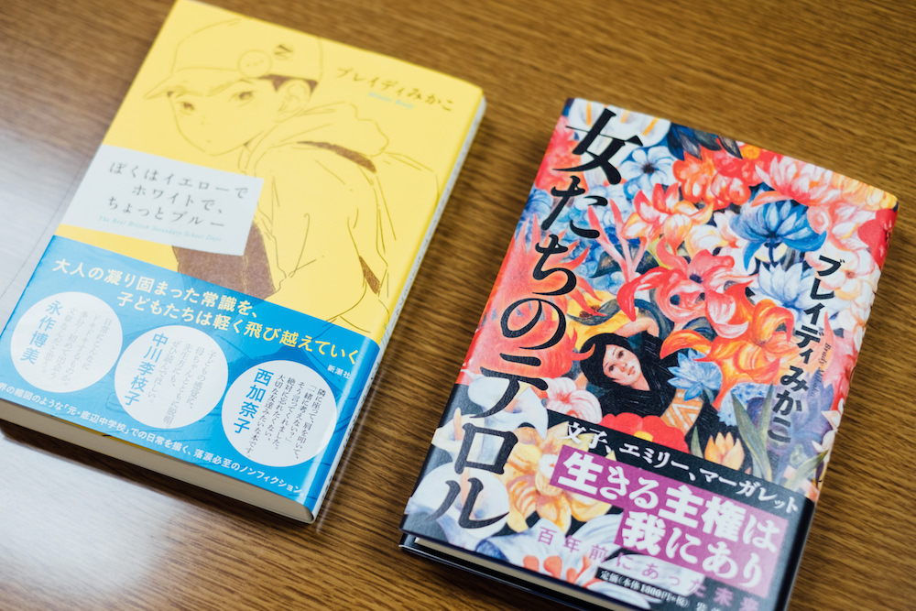

**「私は私を生きる」――金子文子の人生**

ブレイディみかこは、まったくイメージを裏切らない出で立ちでやってきた。白いTシャツにはバナナがばっちりとプリントされている。伝説のバンド「ヴェルベットアンダーグラウンド」のバンドTである。

彼女のライター人生に決定的な影響を与えたのは、パンクの生ける伝説ジョン・ライドンだ。自身のスタイルにも関係しているという。

**《彼の知性とユーモアが何よりも好きです。ライドンはよく、いろんなものにラベルを貼って、箱にわけるなってよく言っています。勝手に決めつけるなよってことです。これこそがパンクですよね。**

**私もよく「何を書いている人なのかわからない」って言われるんですね。**

**いろんなジャンルの本を書いているからです。今はなんとなく人文系の棚に本が置かれていますが、私は大学の先生でも在野の研究者でもない、在野の生活者なんですね。「人文」の人じゃない。**

**よくわからないと言われると、別にジャンルレスでいいじゃないと思う。既成概念で見ないでほしいし、私は既成概念なんて気にするなって思うから自分が書きたいことを書いています。》**

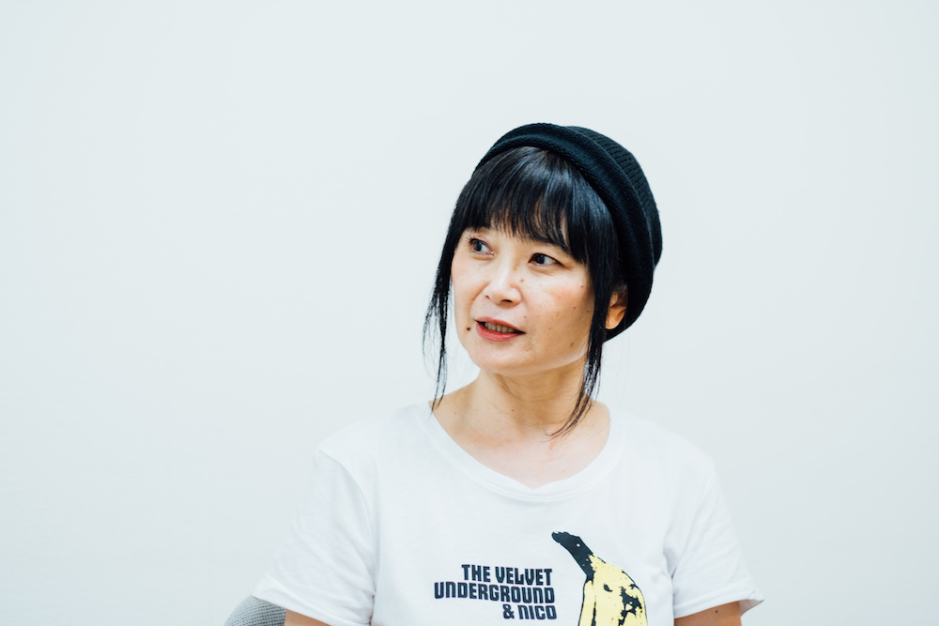

決めつけられることを徹底して拒絶するパンクスらしい一言からインタビューは始まった。彼女の感性を通して描かれる強烈な個性を持った女性たちは、これまでの既成概念が見事に取っ払われ、パンクな一面が浮かび上がる。例えば、金子文子である。

遡ること今から約100年前、大正時代に日本で活躍した無政府主義者にして、稀有な文章力を持った女性だった。朝鮮人の内縁の夫とともに逮捕され、23歳で獄中死したドラマの多い人生は多くの小説家、思想家の感性を刺激した。彼女を描いた作品はたくさんある。

国家権力の横暴で亡くなった可哀想な文子、朝鮮人との恋愛に殉じた文子――。ブレイディみかこはそんな単純化した見方はしない。

**《みんなが賞賛する革命だって、権力を倒した後に、別の権力を立てることには変わりない。だったら、何が「革命」なのか？って話を彼女は20歳そこそこで真剣に考えているんです。**

**結局、彼女が大切にしたのは、私は私を生きたいということです。亡くなったのだって、私は私を生きるために亡くなっている。**

**100年前というのが一つのキーワードなんですよね。 いろんなクリエイターが今、100年前から現代を捉え直そうとしています。金子文子も韓国で映画化され、日本でも、私以外にも、彼女に注目した小説家の方が彼女について書いている。これは決して偶然ではないと思うんです。**

**彼女は貧困家庭に生まれ、子供の頃、虐待まがいのことも受けている。そこから立ち上がって、おかしいことはおかしいと言った人生なんですよね。**

**そこで私が私であろうとした彼女の生き方は、女性たちが抱えている問題とリンクしているように思うんです。》**

「私は朝鮮人に対して尊敬の念を持っていないと同時に人種的偏見も持っておりませぬ。したがって朴（※内縁の夫）との生活は私自身を一段高いところに置いた同情結婚でもありません」

文子は法廷でこんな発言をしている。〜〜人なんて曖昧なものなんて自分には関係ないと堂々と言い切り、態度にまで徹底してみせる強さが彼女にはある。マジョリティだろうが、マイノリティだろうが相手を見下すことも、自分を卑下することもしない。徹底してフラットなのだ。

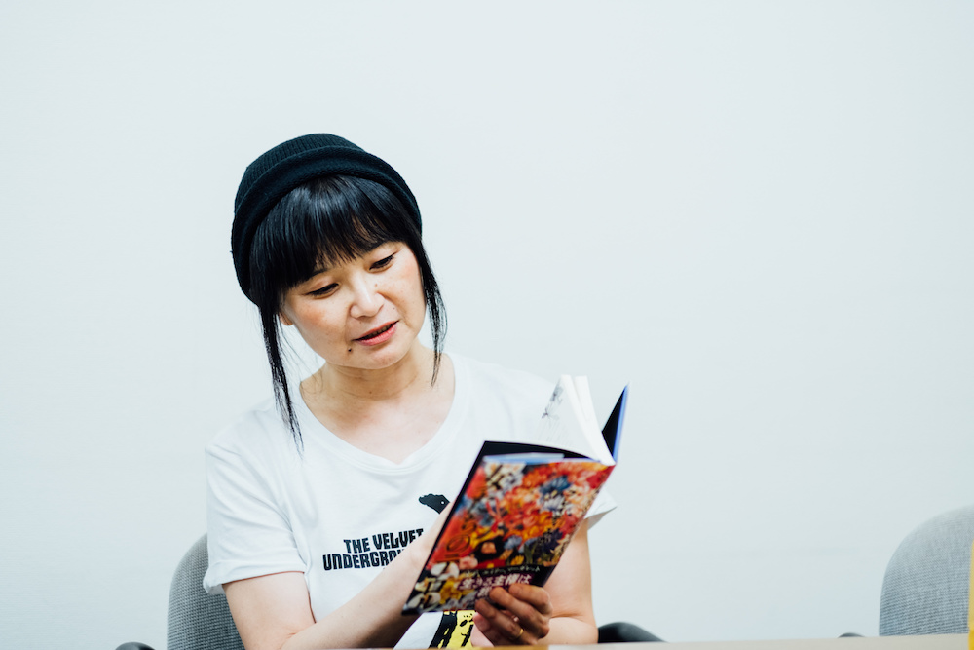

**《金子文子は家父長制の問題、人種と差別の問題、貧困の問題とぶつかり、それらは上下の問題だと考えていた。今の時代は右と左ではなく、上と下の対立なんだと言われますが、彼女は100年前に明確に感じ取っていた。**

**なぜ差別があるのかを問い、それは生まれながらにして「上」に立つ人がいるからだと考えた。だから生まれながらに「下」がいる。全てを階級の問題として捉えていたんです。**

**家族も男女も階級があり、社会にも階級があり、人種問題にも階級がある。彼女がいいのは、上と下を作るから人間は生活が楽しめないんだと考えたところです。**

**彼女の言葉や文章を読めば読むほど、革命にも、思想にも、男性にも殉じていない。自分を貫いた姿が浮かび上がってくる。そこは、これまであまり描かれてこなかった姿なんです。》**

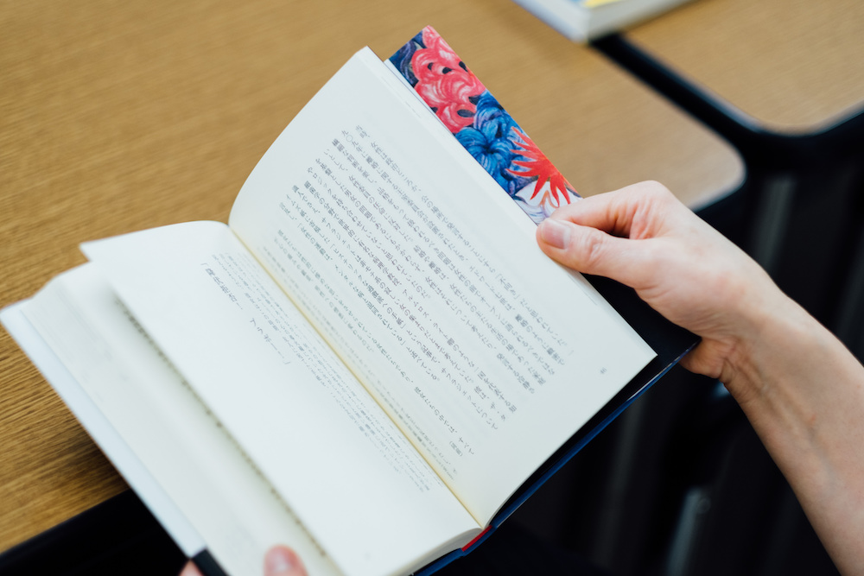

**人が絶望するときに、希望を語る**

100年前は金子文子だけのキーワードではない。本の中で交互に描かれるエミリー・デイヴィソンも同じである。マッド・エミリーという異名で知られる、サフラジェット（好戦的な女性参政権運動）の伝説だ。

**《『**[**女たちのテロル**](http://amzn.to/2K3dUyD)**』というタイトルが決まっていて、イギリスに住んでいるので、イギリスとアイルランドの女性を描く、それも100年前を生きていた女性にしようと思ったんですね。**

**2018年はイギリスで女性参政権が認められてから100年という節目の年でした。その前後でまた注目されていたエミリーの生き方を見ていると、今とシンクロするんです。**

**100年前も緊縮財政で格差が広がっていたし、その中で女性はサフラジェットも盛り上がって参政権を求めていた。今も同じ理由で起きた格差が注目され、インターネットではMeToo運動が盛り上がっていますよね。**

**エミリーは女性だけでなく、社会のことを考えた人でもありました。貧しい人も同じように等しく教育を受けるべきだと考えていたんですね。生き方も暗くなくて、実は茶目っ気があって明るい。社会問題を暗く語る人より、どこかで明るさがある人のほうが私は好きなんです。**

**今、絶望するなっていうのも難しいのはよくわかるけど、だからといって絶望ばかりしていてもしょうがない。人が絶望するときに、希望を語るのがパンクですよ。**

**彼女も文子と同じで、悲劇的な人生の最後ばかりが注目されてしまうのですが、そればかりの人生ではない。彼女も今を生きる女性に読んでほしい人です。》**

**[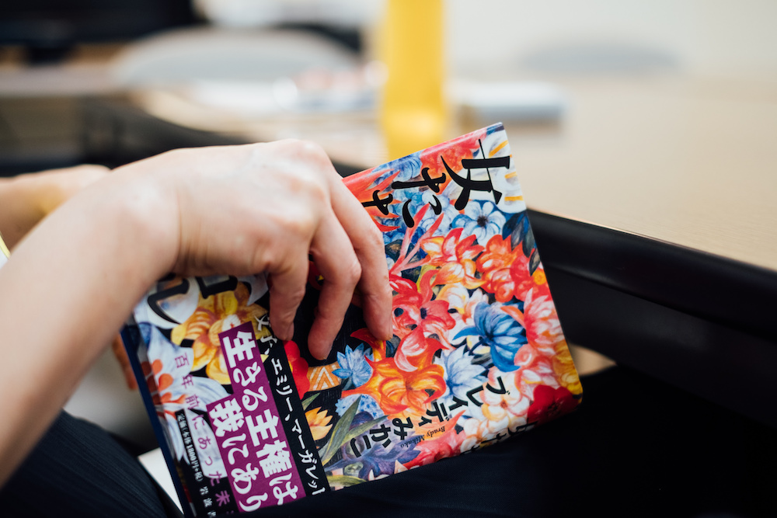](http://amzn.to/2K3dUyD)**

**「日本は良くも悪くもイギリスを追っている」**

『[**ぼくはイエローでホワイト、ちょっとブルー**](http://amzn.to/2Yd2zov)』は現代を生きる、自分の息子の中学生活を描いた作品だ。イギリス人の夫との間に生まれた息子は、アジア系の顔立ちで、英語が母語で、日本語は話せない。彼の肌の色はイエローで、でも生まれ育った意識はホワイトで、気持ちはちょっとブルー――その意味を彼がどう捉えているかは本書で確認を――なのだ。

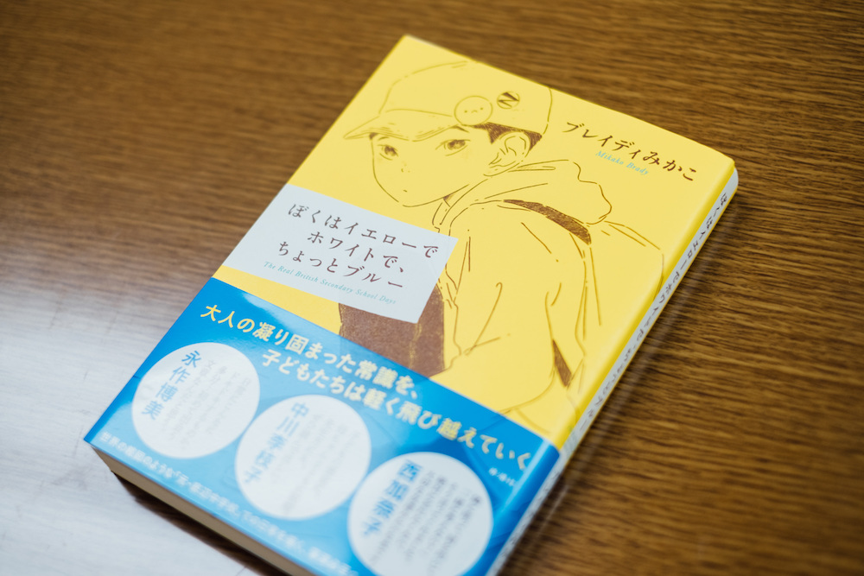

彼はカトリック系の品行方正な中学校ではなく、仲のいい友達が通うということもあって、近所の「元底辺中学校」への進学を決める。

カトリック系の中学校はアジア系だけでなく、南米やアフリカ、欧州から来た移民の子供も通っている。人種的な多様性があり、「優秀かつリッチな学校」だ。

かたや元底辺中学校は白人ばかりで――正確には白人労働者階級の子供ばかりで――、やんちゃな子供も集まってくる。イギリスの階級社会のリアルをまざまざと見せつけられるような学校だ。

「多様性」は優秀な子供たちの特権になりつつあるなかで、リアルに存在する格差の中で彼はどのように成長していくのか――。多様性もまた格差の一側面であることや、家庭にも問題を多く抱えているのであろう貧困層の子供が繰り出すラップの歌詞など、ドキッとするようなファクトがふんだんに描かれることもこの本の魅力だ。

なぜドキッとしてしまうのか、と本を閉じて考える。それは、遠くない日本の未来図を見せられている気になるからではないか。

**《日本は良くも悪くもイギリスを追っていると私は思っています。日本もイギリスと同じような階級問題が起きているのではないかな。**

**だからこそ、今、書かないといけないと思っています。日本では虐待のニュースが大きく報じられますよね。これはイギリスも同じで、10年くらい前に大きく報じられました。**

**ところが、虐待に関する報道があるときから少なくなったんですね。それは虐待が減ったからではなく、ありふれてしまいニュースバリューを失ったからです。背景には格差があって、虐待と貧困は関連しています。このままでは、日本はそうなっていくと思いますよ。》**

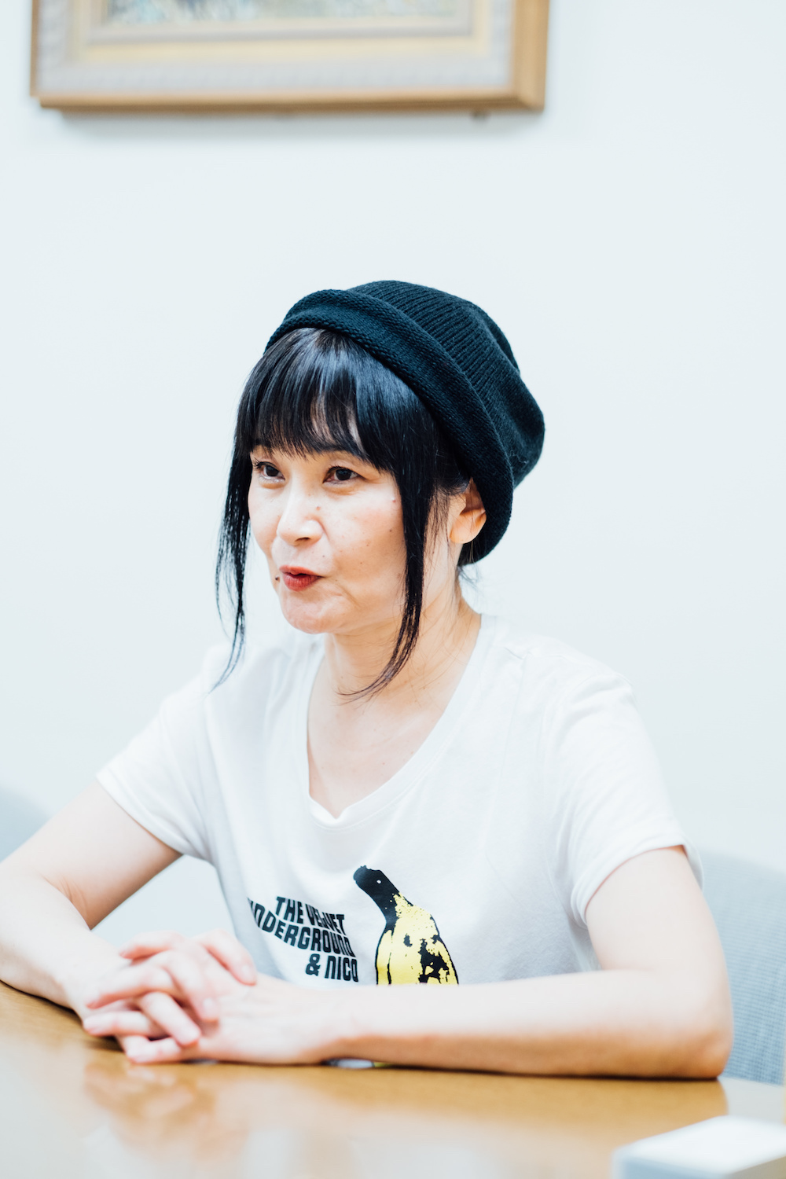

そして、もう一つは多様性だ。外国人労働者の受け入れが拡充されていく日本社会に突きつけられた問題がある。

**《日本もこれから多様性が鍵になってくるでしょう。イギリスでは多様性もまた格差、階級によって受け止め方が違うものなんです。**

**経済的に余裕がある人たちにとって多様性は楽しめるし、歓迎すべきものだけど、下に行けば行くほど、一言一言に気を遣わないといけないとても面倒なものだと思う人が増えているというのがイギリスの現実です。**

**上の人たちは外国人から職が奪われるなんて危機感はない。知的に文化の違いを楽しむこともできる。でも、下の人たちにとっては、緊縮財政の影響もあって、病院や学校の公的サービスはどんどん悪くなっていく一方で、それなのに外国人まで増えてきて……という印象があるんです。そこでバッシングが起きる。**

**統計を見れば、そんなに外国人は増えていない地域に住んでいても、彼らはそう認識してしまう。そして不安を漏らせば、ポリティカルコレクトネスがどうこうと注意される。まぁ面倒なものでしかないと思う人たちもいるわけです。》**

**「エンパシー」とは何か？**

結果、進んでいくのは意識レベルからの分断だ。この本の中で、ひときわ印象的なエピソードがある。イギリスの公立学校教育で導入されているシティズンシップ教育についてのエピソードだ。

実際に彼女の息子に出されたテスト問題に挑戦してみてほしい。

**「問題：エンパシーとは何か？」**

さて、あなたはどう答えるだろうか。よく混同されるシンパシーは共感や同情といった感情の動きである。エンパシーとは違う。

息子の回答が最高にしゃれている。「自分で誰かの靴を履いてみること」。要するに他人の立場から物事を捉えるということだ。

ブレイディみかこはもう一歩深めて、こんなことを定義を書いている。エンパシーとは「自分と違う理念や信念を持つ人や、別にかわいそうだとは思えない立場の人々が何を考えているのだろうと想像する力」だ、と。

彼の通う学校では、これからはエンパシーの時代だと教師が語ったという。日本が追いかけるべきはこの思考なのではないか？

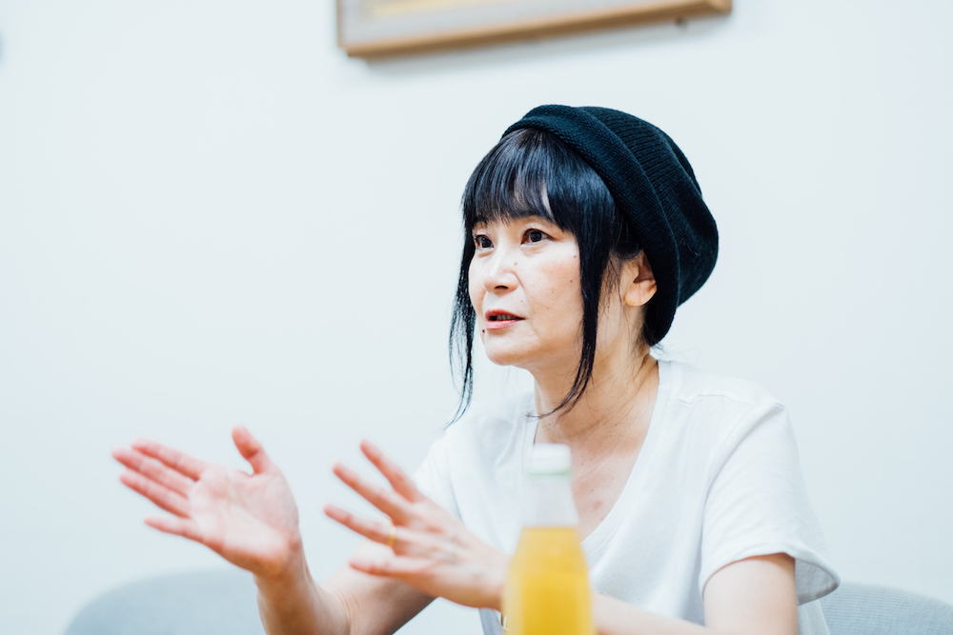

**《エンパシーは感情的に共鳴することではないので、知的な作業であり、能力なんです。これを鍛えないといけない時期だと思うんです。**

**でも、反対側を理解しようとすると私なら「ウヨク」と批判されるでしょう。私がEU離脱に賛成した人の言い分を記事に書くと、「ブレイディみかこは離脱万歳のウヨク」みたいな単純な反応が返ってくる。**

**自分と同じ意見が書かれていないと安心できないのかもしれない。自分と違う陣営を理解しようとする人はみな敵だという風潮が強まっていますよね。**

**A.R.ホックシールドの『壁の向こうの住人たち アメリカ右派を覆う怒りと嘆き』（岩波書店、2018年）なんかもそうですけど、世界では知的なエンパシーの力が必要だということに気がつき始めている人が多いと思いますよ。彼女はフェミニズム社会学の第一人者なのに、右派の人たちに会って、実はすばらしい人もいたと言ったりする。**

**それこそが人間のリアルですよね。人間を捉えることが大事なのに、「右派にいい人もいるなんていう気がしれない」という批判が飛んでくる。あなたはどっちなのか、と常に問われて、レッテルを貼られる。そこをやめないと、左派は衰退してしまいます。**

**繰り返しになりますがエンパシーは知的作業なので、それを批判するということは知的であることを放棄するってことです。》**

これは私にも思い当たる節がある。ニューズウィーク日本版で『百田尚樹現象』と題して、右派を代表する売れっ子作家を分析した。そこで左派から飛んできた批判も、ブレイディと似たようなものだった。理解することと、許すことはまったく別のものなのに……（詳しくは[**https://www.newsweekjapan.jp/stories/world/2019/06/post-12403_1.php**](https://www.newsweekjapan.jp/stories/world/2019/06/post-12403_1.php)）。

**分断を乗り越えるために**

**《今年の初め、イギリスで話題になった『Brexit: The Uncivil War』というドラマがあるんです。EU離脱派のPRキャンペーン指導者の役を、EU残留派の俳優、ベネディクト・カンパーバッチが演じたドラマでした。そこで、印象的なシーンがあったんです。**

**残留派はエリートが仕切るんですね。ところが、離脱派のキャンペーンリーダーはちょっと変わり者で暇があればパブにいく。そして、景気や移民について聞き取りして、聞いた言葉をもとにスローガンを生み出すんですよ。それがテイクバック・コントロール。自分たちの手に主導権を取り戻そうということです。**

広告

[Ads by Teads](https://hp.teads.com/?utm_source=inread&utm_medium=credits&utm_campaign=invented%20by%20teads)

**それはEU離脱のことだけじゃなくて、自分の人生に対するテイクバック＝元に戻すという意味も込められていた。失った職も、コミュニティも、離脱すればテイクバックできるかもしれない。そう思わせることに成功した。いい悪いは別にして、キラーフレーズだった。**

**そして、離脱派はキャンペーンの対象を、極端な離脱派でも、極端な残留派でもなく、真ん中に定めたんです。極端な人はもう考えが固まってるから何を言っても変わらない。真ん中にいる多くの人をいかに惹きつけるかを考えた。**

**その時点で、残留派は負けたんだと思う。離脱派は真ん中を理解しようとした。私はドラマを観て、左派は真ん中を理解しようとすることを忘れてきたなって思ったんです。**

**イギリスもEU離脱を主張した右派が言っていることは稚拙なんです。でも、大胆に言い切って、わかりやすさと面白さで人々からの人気を獲得しています。逆に左派は言い切ることができないし、変に真面目になってしまい、ユーモアもなくなり、支持が得られなくなっている。》**



参院選を控える日本も課題は似たようなものだ。左派、リベラル派が目の敵にする安倍晋三政権は発足以来、いまも40％台後半の高支持率を維持している。

だが、支持理由は、例えばNHKの世論調査によると「他の内閣より良さそうだから」が圧倒的なトップだ、支持は消極的なものであることがわかる。リベラル派の主張は消極的な支持層を振り向かせることにすら失敗している。

その理由はエンパシーの欠如に尽きる。意見をもって敵か味方を分断するのではなく、エンパシーを鍛えることで、現状に立ち向かう。今が鍛えるチャンスだ。

日本社会はイギリスの経験から学ぶことができるのだから。

**[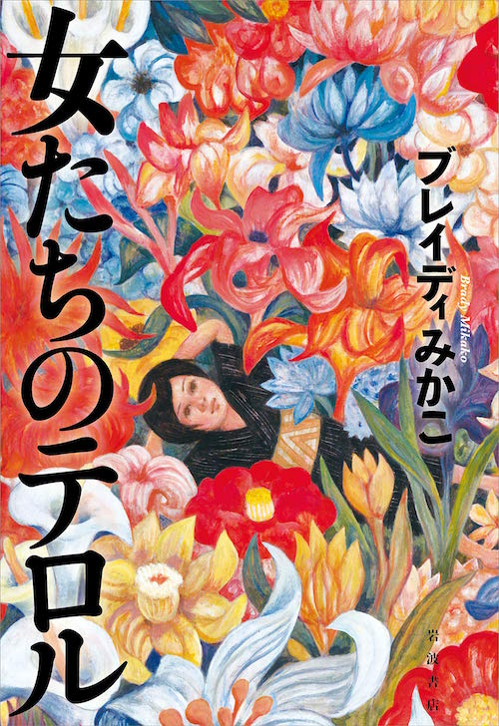](http://amzn.to/2K3dUyD)**

**[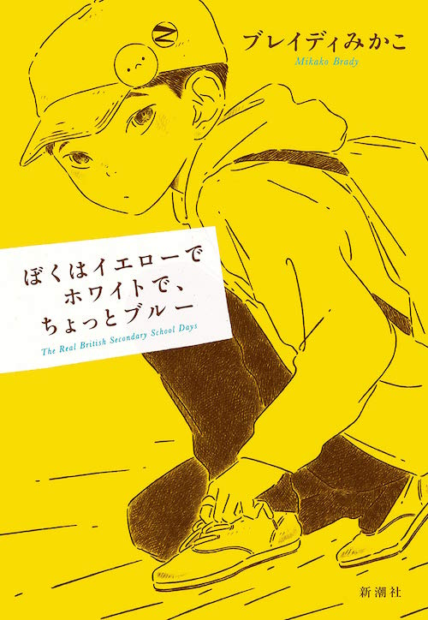](http://amzn.to/2Yd2zov)**